Sobre a psicologia das cores responda V ou F.

a.( V ) As cores da interface impactam para que um projeto tenha um bom design ou não, ela estimula interações de forma menos incisiva.
b.( V ) Uma escolha certa da paleta de cores reflete a mensagem e o propósito da marca ou de seu produto e ajuda na legibilidade de uma interface.
c.( F ) As cores não conseguem transmitir para o usuário a personalidade da marca ou produto.
d.( F ) A escolha das cores pode ser feita no final do projeto.
e.( V ) As cores tem percepções e significados diferentes de acordo com a cultura de um determinado país ou região podendo melhorar a conexão com seus usuários.
f.( V ) Para a escolha das cores é necessário saber qual a mensagem que se quer passar.
g.( V ) Existe uma diferença de preferência de cor entre mulheres e homens é ligeiramente diferente.
h.( V ) Para enaltecer os elementos de UI, são utilizadas as sombras. São detalhes que fazer com que o usuário tenha uma percepção mais apurada.
i.( V ) Um design pode melhorar ou piorar a interação do usuário com o produto.

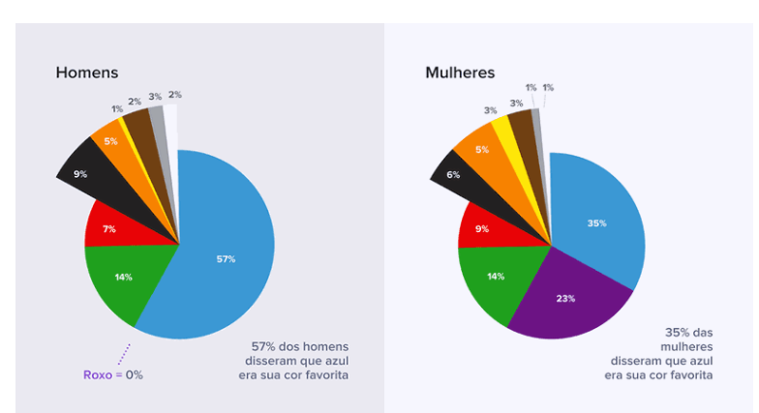

https://aelaschool.com/designvisual/cores-em-ui-um-guia-rapido-para-usar-em-seus-projetos/

